Administración de Bases de Datos

Configuración y Administración del
Espacio en Disco

Reporte de Practicas

PRESENTA
Renato Carrillo Colín
Brayan González García
Ángel Gustavo Guzmán Martínez
Omar Mondragón Carbajal

ASESOR
Felícitas López Vargas

H. Zitácuaro, Mich. Marzo 2026

Contenido
Introducción 3
Práctica 1 — Definición y Verificación del Espacio de Almacenamiento 4
1. Variables de configuración de InnoDB 4
1.1 Directorio de datos 4
1.2 Tablespace del sistema (ibdata1) 4
1.3 Archivos .ibd por tabla 5
1.4 Tamaño de página InnoDB 5
1.5 Tamaño del buffer pool 5
1.6 Directorio de tablespaces de undo y temp 6
1.7 Tamaño del log de transacciones 6
2. Espacio total por base de datos 7
3. Tablespaces InnoDB y archivos físicos 8
Práctica 2 — Creación del Espacio Asignado para Cada Base de Datos 9

Introducción
En el ámbito de la administración de bases de datos, la gestión eficiente del espacio en disco representa uno de los desafíos más críticos y constantes para cualquier equipo de tecnología. A medida que los sistemas de información crecen en volumen y complejidad, la capacidad de organizar, monitorear y optimizar el almacenamiento físico y lógico se convierte en una habilidad indispensable para garantizar la continuidad operativa d las aplicaciones. Una mala planificación en este aspecto no solo puede derivar en un deterioro progresivo del rendimiento, sino también en interrupciones del servicio, pérdida de integridad de los datos y un incremento desproporcionado en los costos de infraestructura. Por esta razón, los administradores de bases de datos deben dominar las herramientas y mecanismos que los motores de bases de datos ponen a su disposición para anticiparse a estos problemas antes de que se conviertan en incidentes críticos.

El presente reporte de prácticas documenta de manera detallada una serie de actividades realizadas sobre el motor MySQL con el objetivo de adquirir competencias prácticas en la configuración y administración del espacio en disco.

Práctica 1 — Definición y Verificación del Espacio de Almacenamiento

1. Variables de configuración de InnoDB
Se consultan variables del sistema que definen cómo InnoDB gestiona el almacenamiento en disco. Cada SHOW VARIABLES devuelve el valor actual de una configuración específica del servidor.

1.1 Directorio de datos
Muestra la ruta en disco donde MySQL guarda todos los archivos de bases de datos. Es el punto de partida para ubicar cualquier archivo físico del servidor.

SHOW VARIABLES LIKE 'datadir';

Resultado:
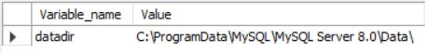

1.2 Tablespace del sistema (ibdata1)
Indica la configuración del archivo ibdata1, que es el tablespace compartido de InnoDB. Aquí se almacenan el diccionario de datos y, si innodb_file_per_table está desactivado, también los datos de las tablas.

SHOW VARIABLES LIKE 'innodb_data_file_path';

Resultado:
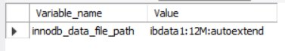

1.3 Archivos .ibd por tabla
Cuando esta variable está en ON, cada tabla tiene su propio archivo .ibd en disco. Esto simplifica tareas como mover o eliminar tablas individuales sin afectar el resto de la base de datos.

SHOW VARIABLES LIKE 'innodb_file_per_table';

Resultado:
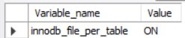

1.4 Tamaño de página InnoDB
Define el tamaño de la unidad mínima de lectura y escritura en InnoDB. El valor por defecto es 16 KB (16384 bytes). Afecta directamente el rendimiento de operaciones de I/O y no puede cambiarse una vez que la instancia fue iniciada.

SHOW VARIABLES LIKE 'innodb_page_size';

Resultado:
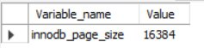

1.5 Tamaño del buffer pool
El buffer pool es la caché principal de InnoDB. MySQL carga aquí los datos e índices que se leen con más frecuencia para evitar accesos constantes a disco. Un valor mayor mejora el rendimiento, pero consume más RAM.

SHOW VARIABLES LIKE 'innodb_buffer_pool_size';

Resultado:
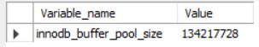

1.6 Directorio de tablespaces de undo y temp
Indica dónde se almacenan los tablespaces de deshacer (undo) y temporal. Por defecto apunta al mismo directorio de datos, aunque en entornos de producción se suele separar para mejorar el rendimiento.

SHOW VARIABLES LIKE 'innodb_undo_directory';

Resultado:
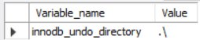

1.7 Tamaño del log de transacciones
Define el tamaño de los archivos de redo log (ib_logfile0, ib_logfile1). Un log más grande permite manejar transacciones más pesadas sin necesidad de hacer flush constante a disco, aunque aumenta el tiempo de recuperación ante un crash.

SHOW VARIABLES LIKE 'innodb_log_file_size';

Resultado:
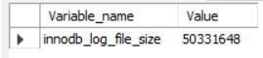

2. Espacio total por base de datos
Consulta information_schema.tables para resumir cuánto espacio ocupa cada schema: datos, índices y espacio libre. Excluye los schemas internos de MySQL y ordena de mayor a menor por tamaño total.

SELECT
table_schema AS base_datos,
COUNT(table_name) AS num_tablas,
ROUND(SUM(data_length) / 1048576, 2) AS datos_mb,
ROUND(SUM(index_length) / 1048576, 2) AS indices_mb,
ROUND(SUM(data_free) / 1048576, 2) AS espacio_libre_mb,
ROUND(SUM(data_length + index_length)/1048576,2) AS total_mb
FROM information_schema.tables
WHERE table_schema NOT IN
('information_schema','mysql','performance_schema','sys')
GROUP BY table_schema
ORDER BY total_mb DESC;

Resultado:
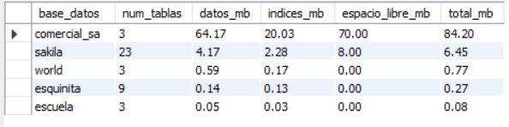

3. Tablespaces InnoDB y archivos físicos
Esta consulta revisa information_schema.innodb_tablespaces para listar los 15 tablespaces más grandes del servidor. Muestra el tipo (General o Single), su estado, el tamaño en MB y el formato de fila que usa cada uno.
Los tablespaces de tipo General son compartidos (como el tablespace del sistema o los creados explícitamente), mientras que los de tipo Single corresponden a tablas individuales cuando innodb_file_per_table está activado.

SELECT
space AS id_tablespace,
name AS nombre_tablespace,
space_type AS tipo,
state AS estado,
ROUND(file_size/1048576,2) AS size_mb,
row_format AS formato_fila
FROM information_schema.innodb_tablespaces
ORDER BY space_type, file_size DESC
LIMIT 15;

Resultado:
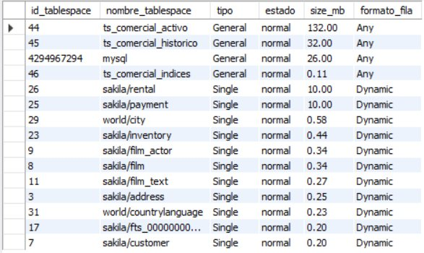

Práctica 2 — Creación del Espacio Asignado para Cada Base de Datos
Se requiere crear la base de datos ComercialSA con una estructura de almacenamiento organizada, utilizando tablespaces generales para separar datos activos, históricos y temporales. También se configurará el sistema para optimizar el uso del espacio.

1. Creación de tablespace generales:
Para iniciar, se crearon los contenedores físicos (tablespaces generales) que alojarán los datos de forma separada según su uso. Se definieron tres tablespaces con un tamaño de bloque de 16 KB (FILE_BLOCK_SIZE = 16384) utilizando el motor InnoDB :
- ts_comercial_activo: Para datos transaccionales activos (ideal para discos rápidos como SSD).
- ts_comercial_historico: Para el almacenamiento de datos históricos.
- ts_comercial_indices: Un espacio dedicado exclusivamente para los índices.
- ts_comercial_productos: Para almacenar los productos
CREATE TABLESPACE ts_comercial_activo ADD DATAFILE 'ts_comercial_activo.ibd'
FILE_BLOCK_SIZE = 16384 ENGINE = InnoDB;

CREATE TABLESPACE ts_comercial_historico ADD DATAFILE 'ts_comercial_historico.ibd' FILE_BLOCK_SIZE = 16384 ENGINE = InnoDB;

CREATE TABLESPACE ts_comercial_indices ADD DATAFILE 'ts_comercial_indices.ibd' FILE_BLOCK_SIZE = 16384 ENGINE = InnoDB;

CREATE TABLESPACE ts_comercial_productos ADD DATAFILE 'ts_comercial_productos.ibd' FILE_BLOCK_SIZE = 16384 ENGINE = InnoDB;

Evidencia de creación física:
Para comprobar que los archivos .ibd se generaron correctamente en el sistema operativo, se utilizó el comando SHOW VARIABLES LIKE 'datadir'; para ubicar la ruta de almacenamiento.
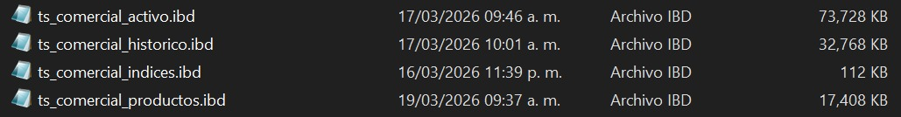

2. Creación y configuración de la base de datos
Se procedió a crear el contenedor lógico principal, la base de datos comercial_sa. Para garantizar la compatibilidad universal de caracteres, se establecieron configuraciones estándar:
Charset (utf8mb4): Le indica a MySQL qué tipo de letras y símbolos puede guardar.
Collation (utf8mb4_unicode_ci): Define las reglas de ordenamiento y comparación, indicando al motor cómo ordenar alfabéticamente las palabras
CREATE DATABASE comercial_sa CHARACTER SET utf8mb4 COLLATE utf8mb4_unicode_ci;
Verificamos que la base de datos fue creada correctamente
SHOW CREATE DATABASE comercial_sa;
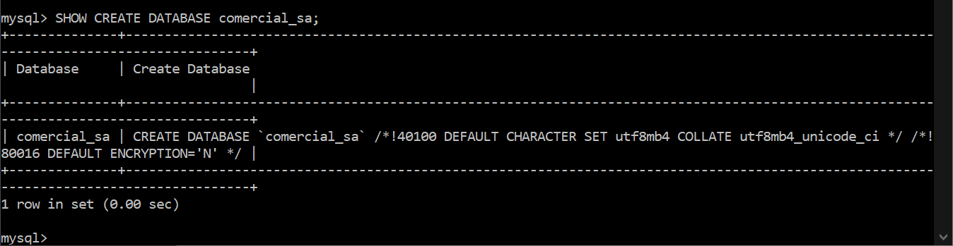

Al listar los esquemas del servidor, se confirmó que comercial_sa adoptó correctamente la configuración.

SELECT schema_name AS base_datos, default_character_set_name AS charset, default_collation_name AS collation FROM information_schema.schemata WHERE schema_name NOT IN ('information_schema','mysql','performance_schema','sys');

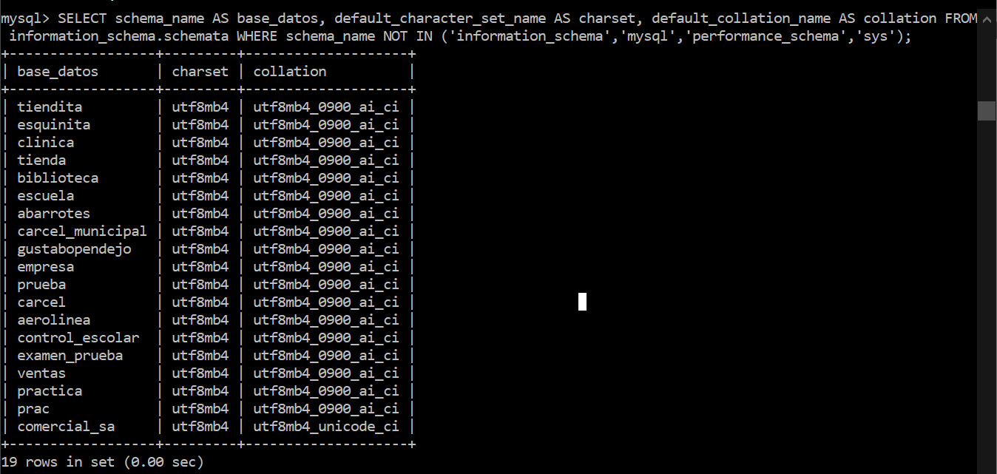

3. Creación de tablas y asignación a tablespaces
USE comercial_sa;
Con la base de datos en uso (USE comercial_sa;), se crearon las tablas asignándolas explícitamente a los tablespaces generados en el Paso 1.
Tabla Activa (ventas): Se creó utilizando ROW_FORMAT=DYNAMIC y se asignó al TABLESPACE ts_comercial_activo.
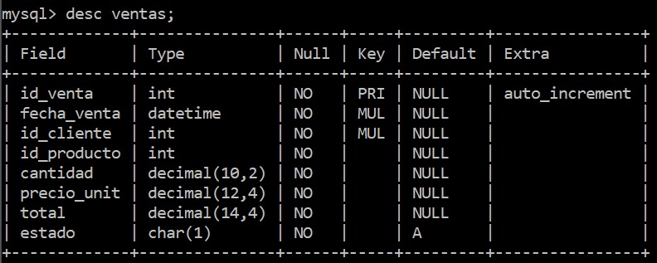

Tabla Histórica (ventas_historico): y Resolución de Problemas: Durante la creación de esta tabla, se intentó utilizar compresión (ROW_FORMAT=COMPRESSED con KEY_BLOCK_SIZE=8) como indica la teoría. Sin embargo, se identificó que no es posible alojar una tabla comprimida en un tablespace general que fue creado con un tamaño de bloque estándar sin comprimir (16K). Para que el sistema lo acepte, el tablespace debe crearse previamente con un tamaño de bloque más pequeño adaptado a la compresión. Como solución para continuar con la estructura, la tabla histórica se modificó para usar ROW_FORMAT=DYNAMIC y se asignó exitosamente al TABLESPACE ts_comercial_historico.
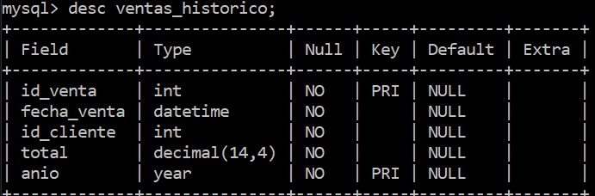

Tabla productos: Se creó la tabla productos para completar la creación de las 3 tablas pero para que mantenga la línea de ventas y productos usando de la misma manera los tablespaces.
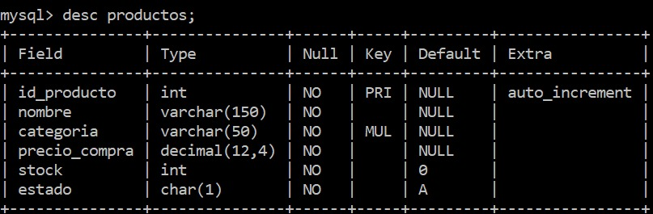

3.1 Generación masiva de datos:
Para comprobar la estructura y el comportamiento de los tablespaces con un volumen de información realista, se desarrolló un Procedimiento Almacenado (Stored Procedure) llamado GenerarVentasMasivas. Este script automatiza la inserción de registros aleatorios en la tabla activa (ventas), simulando un entorno transaccional de alta demanda.

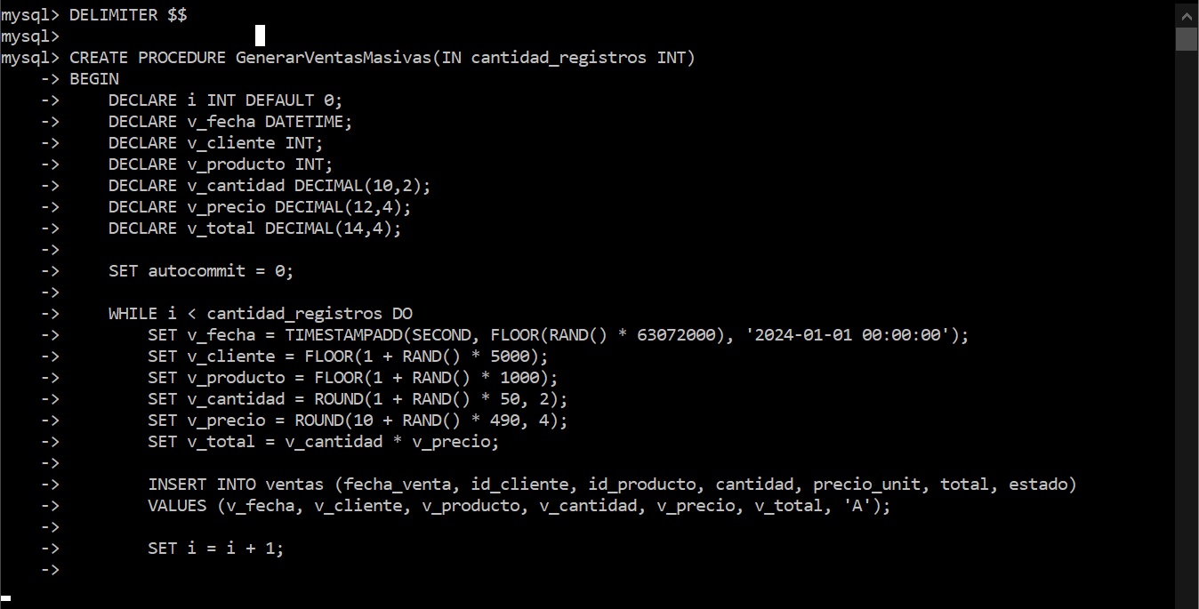

Una vez compilado el procedimiento, se ejecutó para inyectar 600,000 registros en la base de datos. Posteriormente, se realizó una consulta para confirmar que los datos se reflejaran correctamente en la tabla transaccional.

CALL GenerarVentasMasivas(600000);

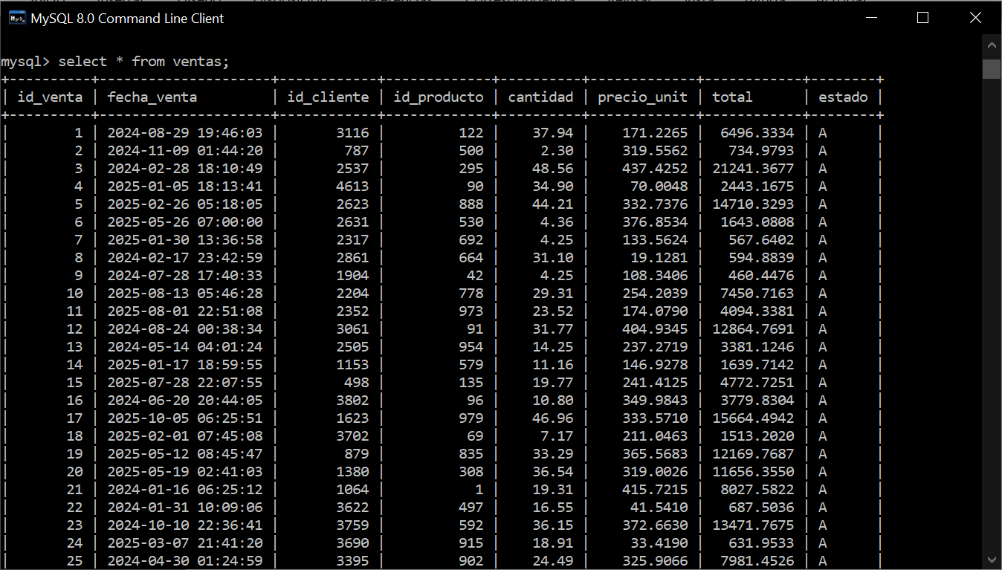
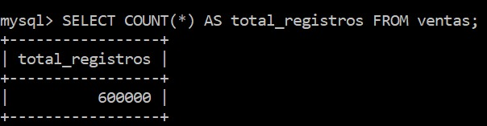

3.2 Generación de los datos para la tabla de productos:
Se creó un procedimiento para generar los registros en la tabla de productos. Esto para hacer los registros de manera más eficiente.

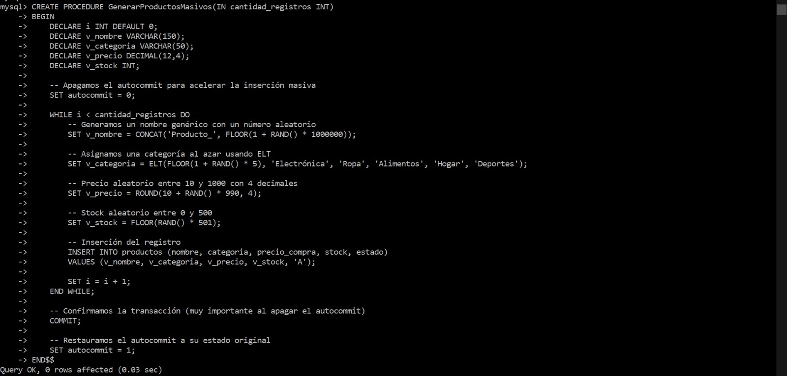
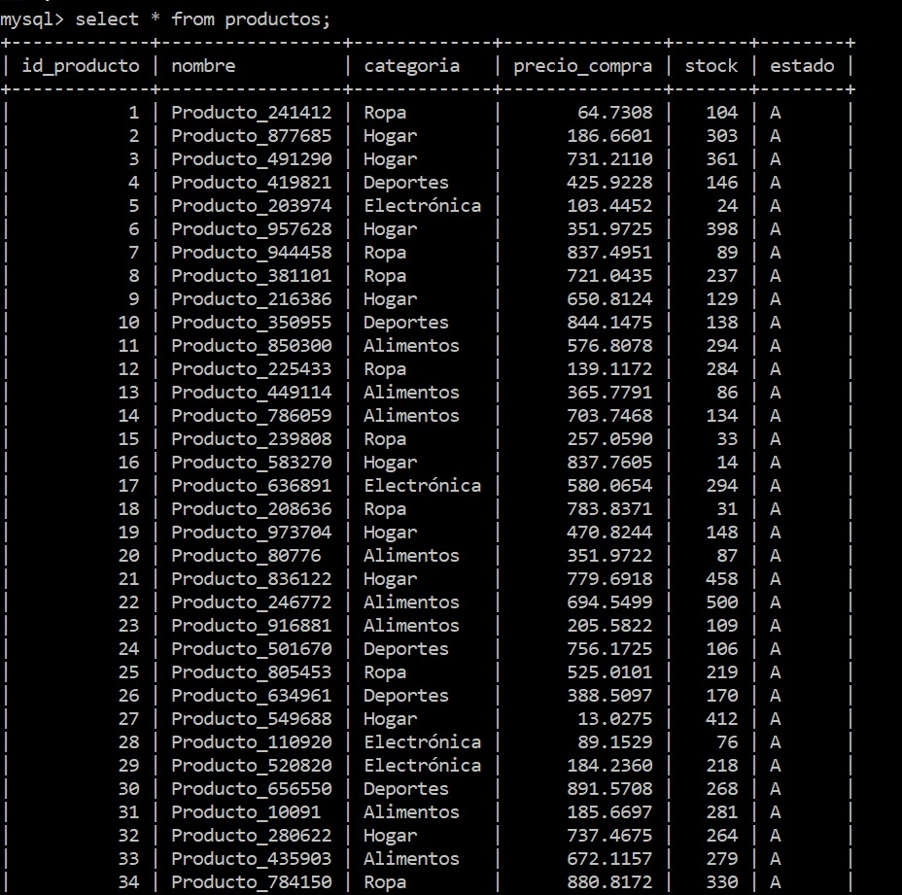
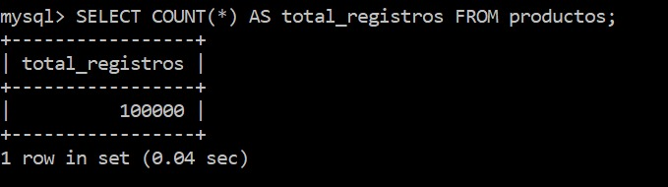

4. Migración y Archivado en el Tablespace Histórico:
Para validar la operatividad del tablespace secundario (ts_comercial_historico), se simuló un proceso de archivado. Esto incluyó asegurar la asignación física de la tabla ventas_historico, limpiar cualquier residuo de pruebas anteriores mediante un TRUNCATE y, finalmente, poblar la tabla migrando la información desde la tabla activa y extrayendo dinámicamente el año correspondiente.

ALTER TABLE ventas_historico TABLESPACE = ts_comercial_historico;
TRUNCATE TABLE ventas_historico;
INSERT INTO ventas_historico (id_venta, fecha_venta, id_cliente, total, anio)
SELECT id_venta, fecha_venta, id_cliente, total, YEAR(fecha_venta)
FROM ventas;

Por último, se consultó la tabla histórica para verificar que la información migrada estuviera correctamente estructurada y alojada en su contenedor físico correspondiente, confirmando el éxito de la arquitectura implementada.
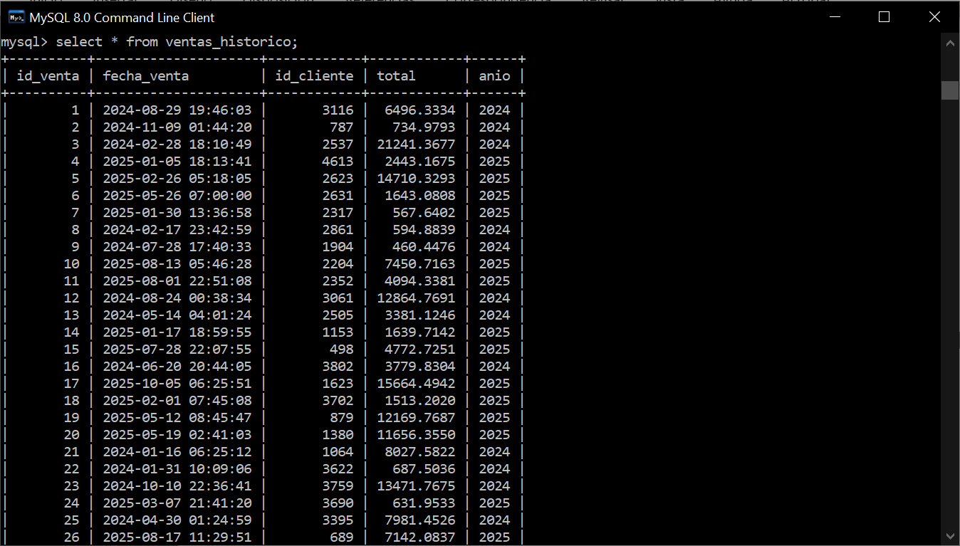

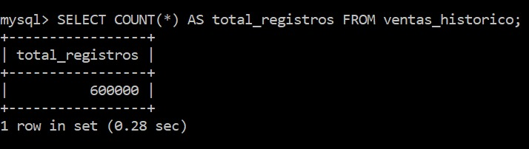

Para validar que la asignación física fue correcta, se consultó el esquema de información (information_schema.tables).
CREATE TABLESPACE ts_comercial_productos ADD DATAFILE 'ts_comercial_productos.ibd' FILE_BLOCK_SIZE = 16384 ENGINE = InnoDB;

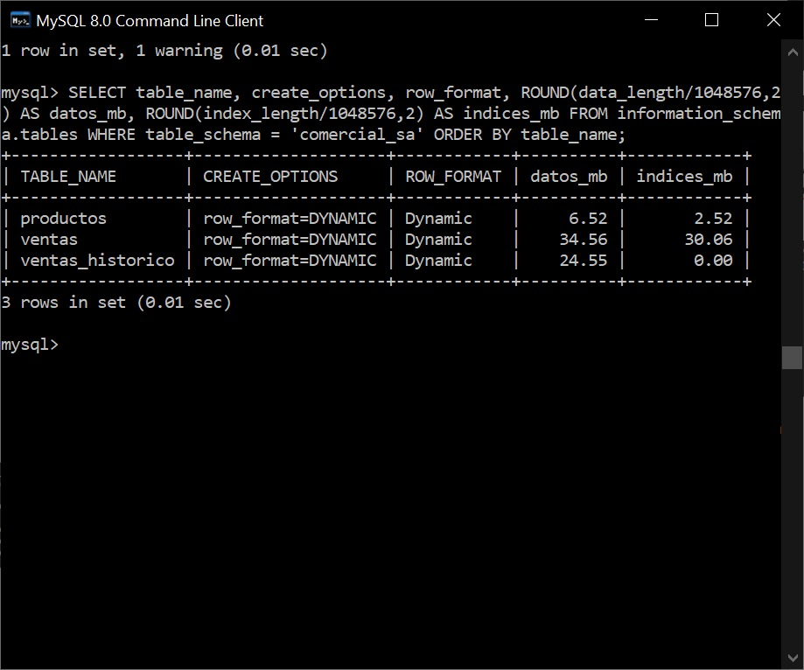

Práctica 3 — Control del Espacio por Usuario y Schema en MySQL

1. Crear usuarios con límites de recursos
Se definen cuatro usuarios con distintos niveles de acceso. Cada uno tiene una contraseña y restricciones de uso que limitan cuántas consultas, actualizaciones y conexiones puede hacer por hora.

usr_app_admin — Administrador de la aplicación
Puede conectarse desde cualquier host (%). No tiene límite de consultas ni de actualizaciones, pero está limitado a 100 conexiones por hora y no puede tener más de 10 conexiones activas al mismo tiempo.
CREATE USER 'usr_app_admin'@'%'
IDENTIFIED BY 'Admin#2025$MySQL'
WITH
MAX_QUERIES_PER_HOUR 0
MAX_UPDATES_PER_HOUR 0
MAX_CONNECTIONS_PER_HOUR 100
MAX_USER_CONNECTIONS 10;

usr_carga — Usuario de carga de datos (ETL)
Pensado para procesos de carga masiva. Permite hasta 10,000 actualizaciones por hora, lo que lo hace útil para importaciones o sincronizaciones. Solo puede mantener 5 conexiones simultáneas.
CREATE USER 'usr_carga'@'%'
IDENTIFIED BY 'Carga#2025$MySQL'
WITH
MAX_QUERIES_PER_HOUR 5000
MAX_UPDATES_PER_HOUR 10000

MAX_CONNECTIONS_PER_HOUR 50
MAX_USER_CONNECTIONS 5;

usr_reporte — Usuario de reportes (solo lectura)
Limitado a 1,000 consultas por hora y con cero actualizaciones permitidas. Está pensado para usuarios o sistemas que solo necesitan leer datos, sin posibilidad de modificarlos.
CREATE USER 'usr_reporte'@'%'
IDENTIFIED BY 'Reporte#2025$MySQL'
WITH
MAX_QUERIES_PER_HOUR 1000
MAX_UPDATES_PER_HOUR 0
MAX_CONNECTIONS_PER_HOUR 200
MAX_USER_CONNECTIONS 3;

usr_dba_app — DBA de la aplicación
A diferencia de los anteriores, este usuario solo puede conectarse desde localhost. Todos sus límites están en cero, lo que en MySQL significa sin restricción. Es el usuario con mayor nivel de privilegio operativo.
CREATE USER 'usr_dba_app'@'localhost'
IDENTIFIED BY 'DBA#2025$MySQL'
WITH
MAX_QUERIES_PER_HOUR 0
MAX_UPDATES_PER_HOUR 0
MAX_CONNECTIONS_PER_HOUR 0
MAX_USER_CONNECTIONS 0;

FLUSH PRIVILEGES
Después de crear los usuarios se ejecuta FLUSH PRIVILEGES para que MySQL aplique los cambios en la tabla de privilegios de inmediato, sin necesidad de reiniciar el servicio.
FLUSH PRIVILEGES;

2. Verificar los usuarios y sus restricciones
Esta consulta muestra los cuatro usuarios recién creados junto con sus límites de recursos y el estado de su cuenta. Consulta directamente la tabla mysql.user, que es donde MySQL almacena la configuración de usuarios.
SELECT
user AS usuario,
host AS host,
max_questions AS max_consultas_hora,
max_updates AS max_updates_hora,
max_connections AS max_conn_hora,
max_user_connections AS max_conn_simultaneas,
account_locked AS bloqueado,
password_expired AS pwd_expirado
FROM mysql.user
WHERE user IN ('usr_app_admin','usr_carga',
'usr_reporte','usr_dba_app')
ORDER BY user;

Resultado:
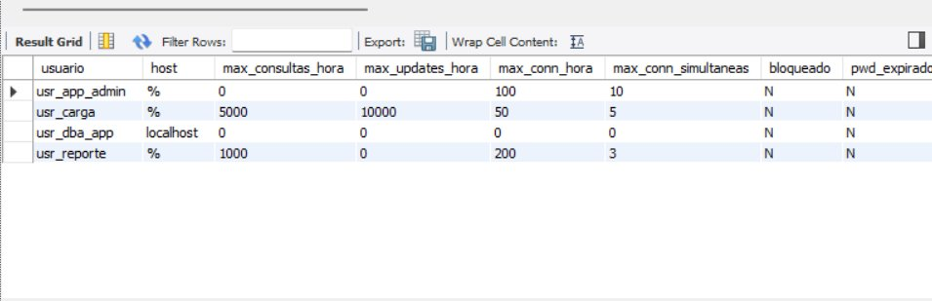

Práctica 3.2 — Monitoreo de espacio por schema
Espacio total por schema con alertas
Consulta information_schema.tables para calcular cuánto espacio ocupa cada base de datos: datos, índices y espacio fragmentado. Excluye los schemas internos de MySQL (information_schema, mysql, performance_schema, sys).
Incluye una columna de estado que clasifica el schema según su tamaño total:

> 50 GB -> CRITICO
> 20 GB -> ALERTA
> 10 GB -> REVISAR
resto -> NORMAL

SELECT
table_schema AS schema_bd,
COUNT(*) AS num_tablas,
ROUND(SUM(data_length) / 1073741824, 3) AS datos_gb,
ROUND(SUM(index_length) / 1073741824, 3) AS indices_gb,
ROUND(SUM(data_free) / 1073741824, 3) AS fragmentado_gb,
ROUND(SUM(data_length + index_length)/1073741824,3) AS total_gb,
CASE
WHEN SUM(data_length+index_length)/1073741824 > 50
THEN 'CRITICO > 50GB'
WHEN SUM(data_length+index_length)/1073741824 > 20
THEN 'ALERTA > 20GB'
WHEN SUM(data_length+index_length)/1073741824 > 10
THEN 'REVISAR > 10GB'
ELSE 'NORMAL'
END AS estado_espacio
FROM information_schema.tables
WHERE table_schema NOT IN
('information_schema','mysql','performance_schema','sys')
GROUP BY table_schema
ORDER BY total_gb DESC;

Resultado:
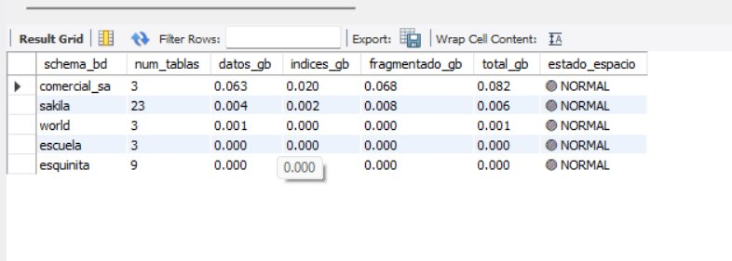

Top 10 tablas más fragmentadas en comercial_sa
Busca las tablas del schema comercial_sa que tienen espacio fragmentado (data_free > 0) y las ordena de mayor a menor. El porcentaje de fragmentación se calcula dividiendo el espacio libre entre el tamaño de los datos.

SELECT
table_name AS tabla,
ROUND(data_length / 1048576, 2) AS datos_mb,
ROUND(index_length / 1048576, 2) AS indices_mb,
ROUND(data_free / 1048576, 2) AS fragmentado_mb,
ROUND(data_free / NULLIF(data_length,0) * 100, 2) AS pct_fragmentado,
table_rows AS filas_aprox
FROM information_schema.tables
WHERE table_schema = 'comercial_sa'
AND data_free > 0
ORDER BY data_free DESC
LIMIT 10;

Resultado:
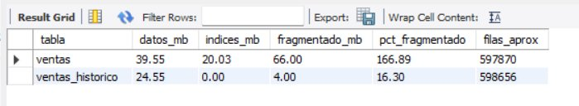

3.4 Optimización de tablas fragmentadas

OPTIMIZE TABLE
Reconstruye la tabla y recupera el espacio fragmentado. Durante el proceso, la tabla queda bloqueada para escritura, por lo que en tablas grandes conviene ejecutarlo en horarios de baja carga.
OPTIMIZE TABLE comercial_sa.movimientos;

ALTER TABLE con ALGORITHM=INPLACE
Alternativa para tablas muy grandes. Con ALGORITHM=INPLACE y LOCK=NONE, la operación se realiza sin bloquear lecturas ni escrituras. Requiere MySQL 5.6 o superior y el motor InnoDB.

ALTER TABLE comercial_sa.ventas
ENGINE = InnoDB,
ALGORITHM = INPLACE,
LOCK = NONE;

Verificación post-optimización
Consulta el campo data_free de las tablas que se acaban de optimizar para confirmar que la fragmentación bajó. Si el proceso funcionó, el valor debería ser cero o muy cercano a cero.

SELECT table_name,
ROUND(data_free/1048576,2) AS fragmentado_mb_nuevo
FROM information_schema.tables
WHERE table_schema = 'comercial_sa'
AND table_name IN ('ventas','movimientos');

Resultado:
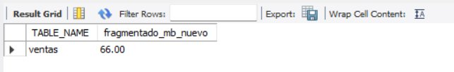

Conclusiones

Se crearon los cuatro usuarios sin problema y la consulta de verificación los muestra con los límites correctos y las cuentas activas. El monitoreo de espacio no arrojó alertas, todos los schemas están en NORMAL, aunque ventas tiene una fragmentación bastante llamativa: más espacio desperdiciado que datos reales. Se intentó corregir con OPTIMIZE TABLE, pero la verificación final muestra que los 66 MB fragmentados siguen ahí, probablemente porque la tabla seguía activa durante el proceso.
En general la práctica deja claro por qué vale la pena monitorear estas cosas antes de que se conviertan en un problema, y no después.

Práctica 4 — Gestión del Espacio de Objetos de la Base de Datos

En esta práctica se administra el espacio de tablas con diferentes motores y configuraciones, se trabaja con tablas particionadas para gestionar datos históricos, y se monitorean y optimizan índices fragmentados.

Crear tabla particionada para gestión eficiente del espacio
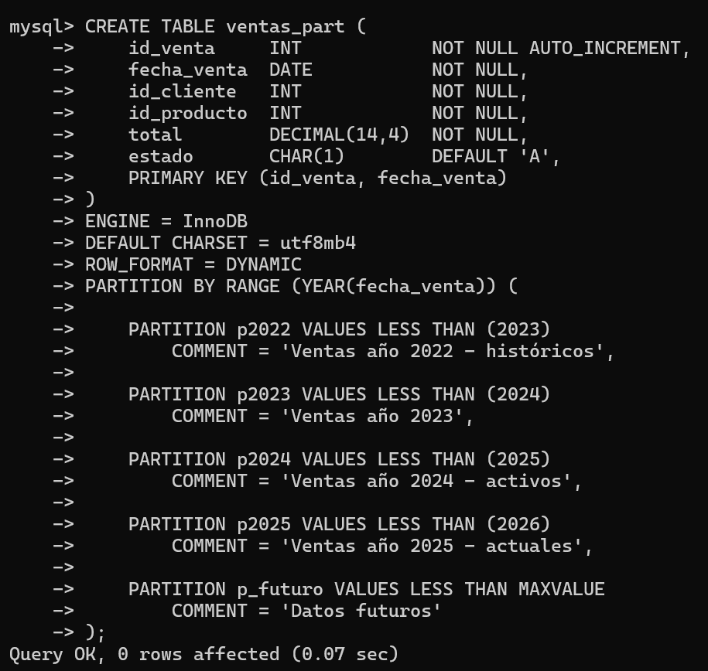

Ver particiones
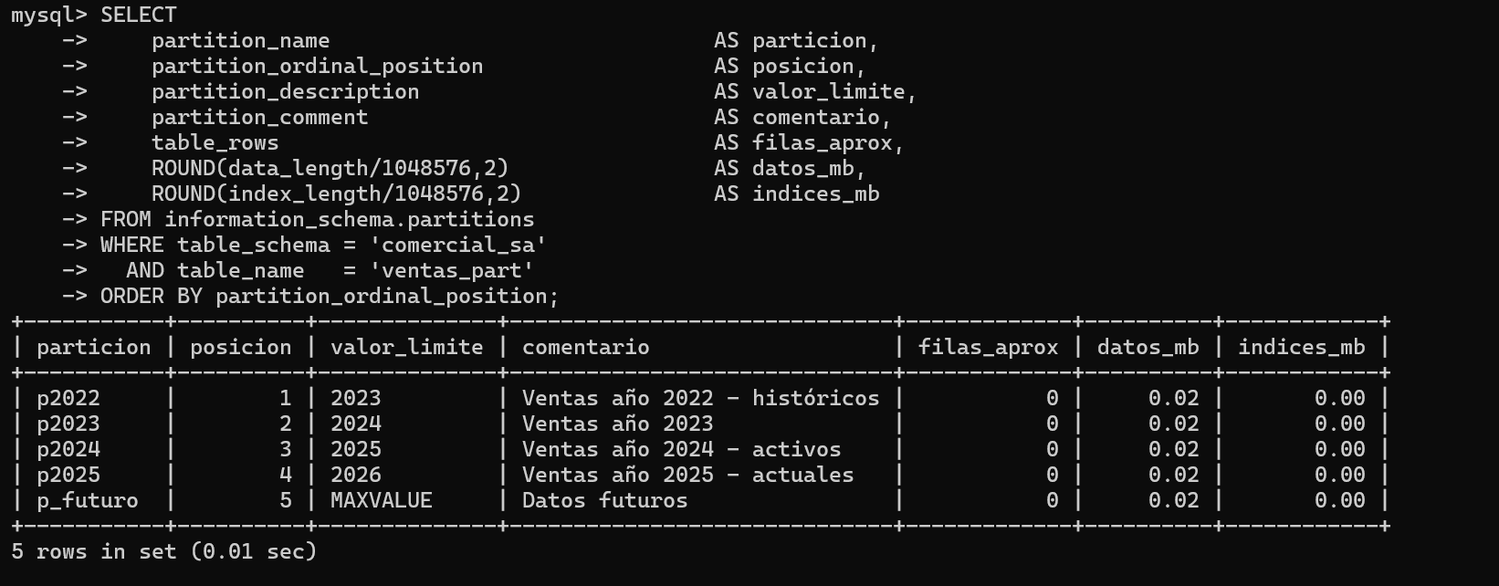

Ver indices
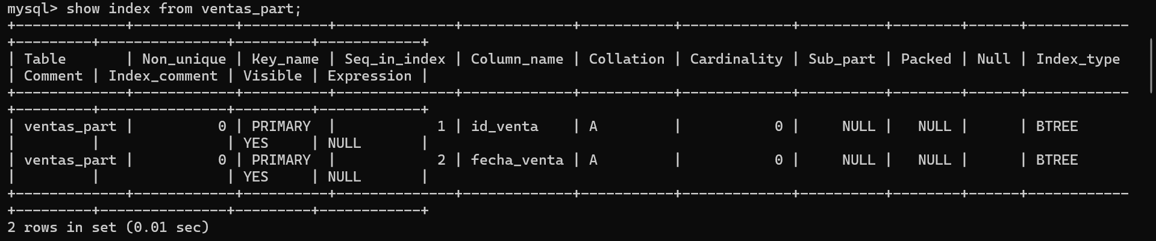

Paso 2 Insertar datos y verificar partition pruning
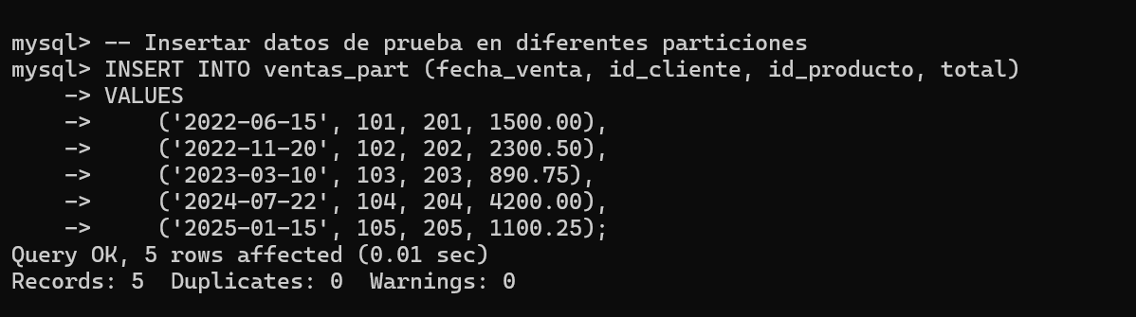

El EXPLAIN confirma que MySQL usó Partition Pruning: en lugar de escanear las 5 particiones, accedió únicamente a p2024 que contiene los datos del año 2024. Esto es fundamental para tablas históricas con cientos de millones de filas. La columna 'partitions' muestra exactamente qué particiones fueron leídas.

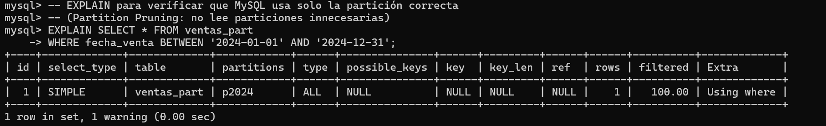

Ejercicio 4.2
Gestión de índices y espacio en MySQL
Paso 1 Analizar fragmentación de índices con optimizer_trace
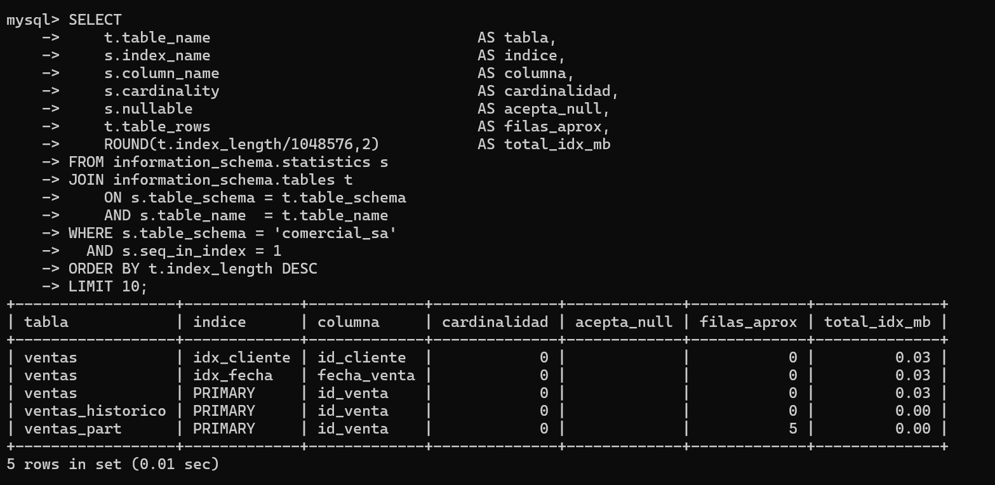

Paso 2 Detectar índices sin uso con performance_schema
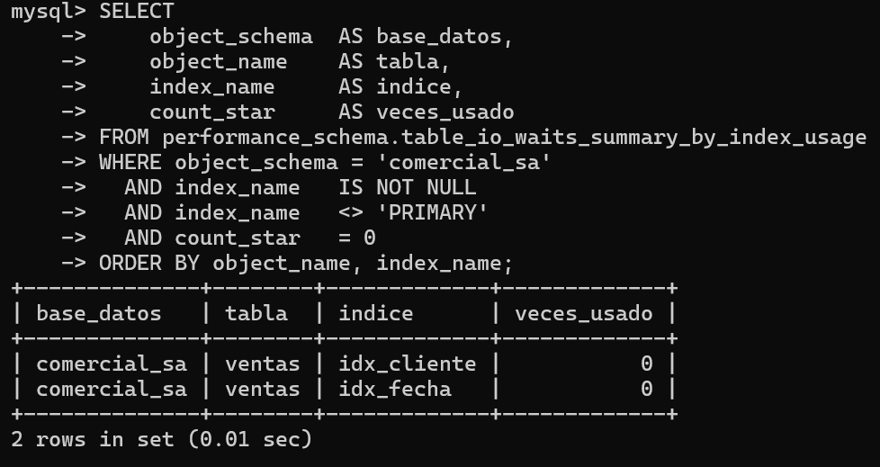

Ver particiones
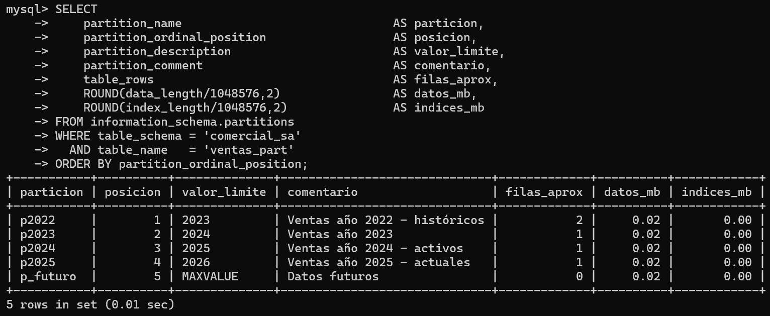
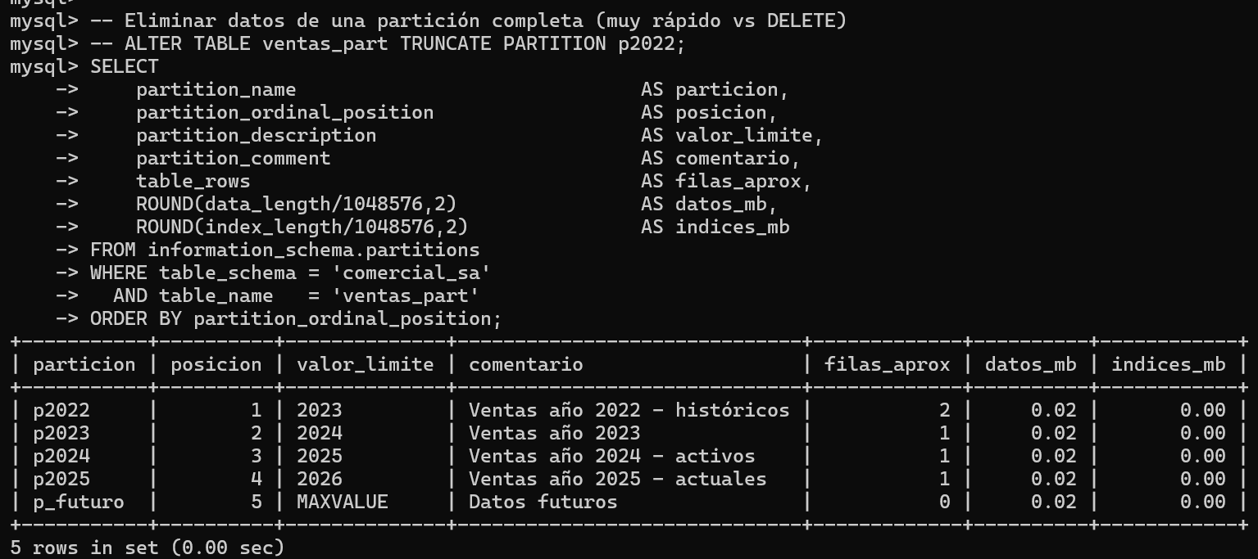

Práctica 5 — Roles y Privilegios de Almacenamiento en MySQL
En esta práctica se implementa un modelo completo de roles aplicando el principio de mínimo privilegio para la administración del espacio en ComercialSA.

PASO 1 Crear los roles de almacenamiento
ROL 1: Administrador de almacenamiento
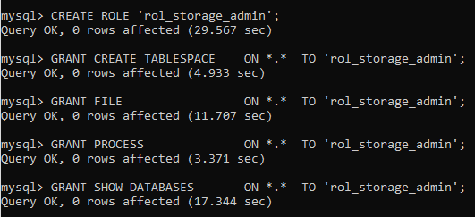

ROL 2: Creador de objetos en comercial_sa
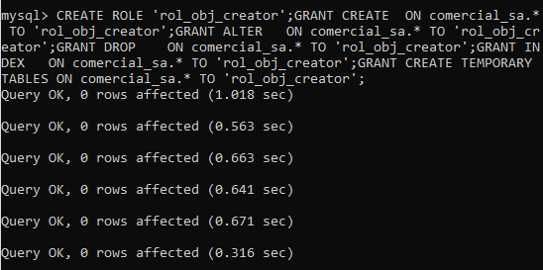

ROL 3: Escritor de datos
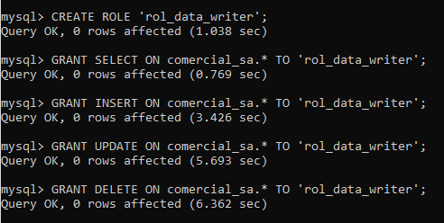

ROL 4: Lector de datos (solo lectura)
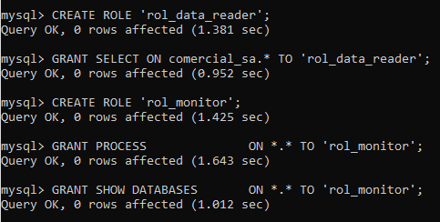

ROL 5: Monitor del sistema
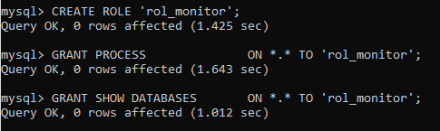

Antes de asignar los roles es importante recordar los usuarios ya que estos fueron creados en la práctica número 3.
USUARIO 1: Administrador de la aplicación
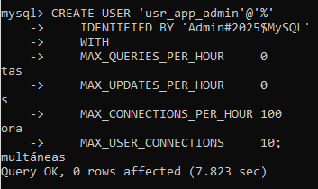

USUARIO 2: Carga de datos
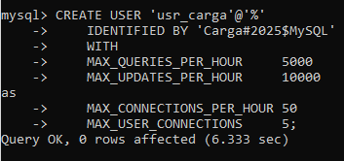

USUARIO 3: Creador de reportes
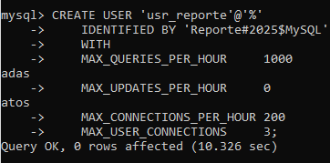

USUARIO 4: Usuario DBA
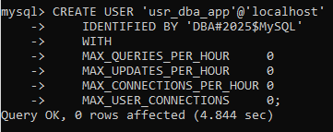
Confirmar los cambios
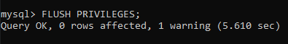

PASO 2 Asignar roles a los usuarios
USUARIO 1: usr_dba_app: máximos privilegios de la aplicación
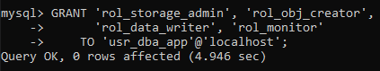

USUARIO 2: usr_app_admin: crea objetos y manipula datos
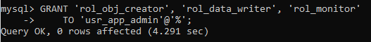

USUARIO 3: usr_carga: solo carga datos (no puede crear/eliminar objetos)
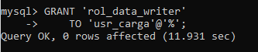

USUARIO 4: usr_reporte: solo lectura + monitoreo
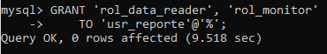

Activar roles por defecto al conectarse
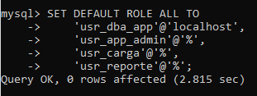

PASO 3 Verificar roles y privilegios asignados
Ver roles asignados a cada usuario
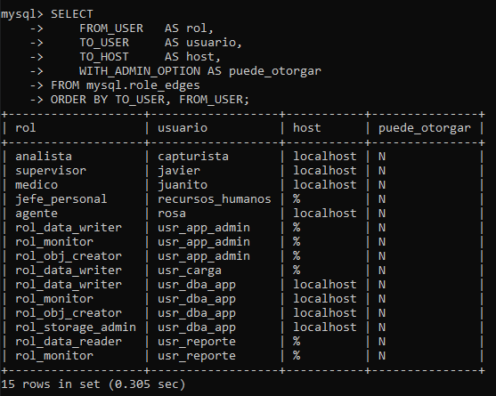

Ver privilegios efectivos de un usuario específico
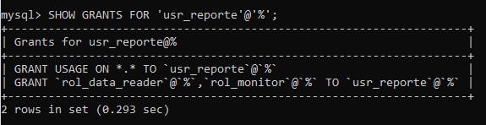

Ver todos los roles disponibles en el servidor
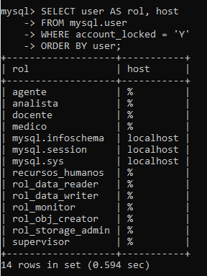

Análisis de resultados
De esta manera podemos organizar correctamente el acceso a la base de datos y así solo dejar las acciones más importantes a los puestos con mayor experiencia y conocimiento de bases de datos evitando así accidentes que pudieran ser ocasionados por principiantes o hackers

Auditoria
Usuarios con privilegios globales peligrosos para el almacenamiento
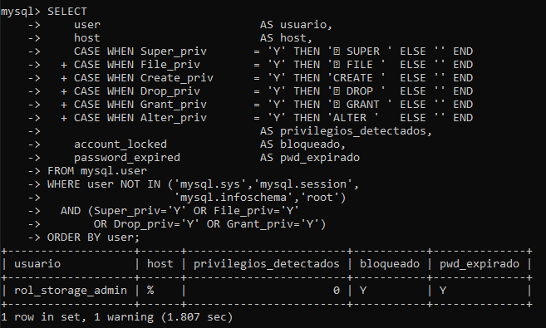

Verificar usuarios sin contraseña (riesgo de seguridad)
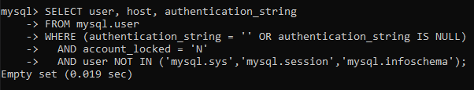

Habilitar la alternativa community al plugin de auditoría
